Пошук інформації у Pharo

У цьому короткому розділі опишемо кілька способів відшукання інформації у Pharo.

## Мандрівка системою за допомогою Оглядача

У системі Pharo можна швидко дістатися до оголошення потрібного вам класу чи мето­ду, справді, дуже швидко. Згодом ми розповімо про спеціальний інструмент – *Spotter* – мабуть, найшвидший спосіб відшукати будь-який об’єкт у Pharo. Але доки вчимося, давайте підемо довшим шляхом і використаємо лише Системний оглядач, щоб відшукати метод *printString*, визначений в класі *Object*. Наприкінці пошуку Оглядач виглядатиме, як зображено на рис. 4.1. Виконайте таку послідовність кроків.

* **Відкрийте Оглядач класів** або за допомогою World-меню, або комбінацією кла­віш [*Cmd* + *O,B*]. Коли нове вікно Оглядача відкриється, всі панелі, крім крайньої лівої, будуть порожніми. Вона відображає перелік усіх відомих *пакетів*, які містять групи пов’язаних класів.
* **Відфільтруйте пакети**: надрукуйте частину імені пакета в рядку фільтра унизу лівої панелі. Він відбирає для відображення у ній пакети, чиї імена містять введений рядок. Надрукуйте, наприклад, «*Kern*».
* **Розгорніть пакет *Kernel* і виберіть елемент *Objects*.** Якщо вибрати пакет, то друга панель відобразить список усіх *класів*, що входять до цього пакета. Ви мали б побачити ієрархію класу *ProtoObject*.
* **Виберіть клас *Object*.** Якщо вибрати клас, то дві панелі, що залишилися, запов­няться даними. Третя панель відображає *протоколи* вибраного класу. Вони зручно групують пов’язані між собою методи. Про протоколи йтиметься згодом у цій книзі. Якщо жодного протоколу не вибрано, то четверта панель відображає список усіх методів.
* **Виберіть протокол *printing*.** Можливо, вам доведеться прокрутити список протоколів, щоб знайти його. Ви також можете клацнути на панелі протоколів і почати друкувати «*pr*» для автоматичного пошуку пунктів списку, що починаються цими літерами. Урешті виберіть *printing*, і ви побачите в четвертій панелі лише ті методи, які стосуються цього протоколу.
* **Виберіть метод *printString*.** Тепер ми бачимо в нижній панелі вихідний код методу *printString*. Його поділяють усі об’єкти системи (крім тих, що його перевизначають).

Існує набагато кращий спосіб знайти метод, наприклад, просто надрукуйте його назву в робочому вікні, контекстно клацніть на ній і виберіть з меню пункт *Code search > Implementors of it*, або просто використайте комбінацію клавіш [*Cmd* + *M*]. Ви отримаєте повний перелік класів, у яких реалізовано метод. Кожен з них можна відкрити в Оглядачі класів, знову скориставшись контекстним меню.

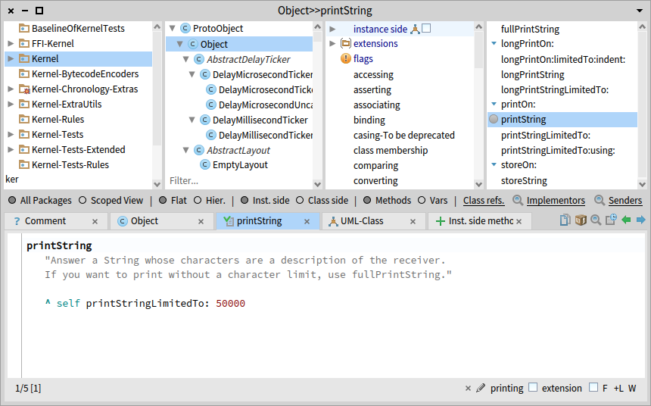

Рис. 4.1. Системний оглядач демонструє текст методу *printString* класу *Object*

## Відшукання класів

Є кілька способів відшукання класів у Pharo. Перший з них, як ми щойно побачили, використовує Системний оглядач для переходу до визначення класу. Для цього потрібно знати (або вгадати), до якого пакета належить клас.

Другий спосіб полягає в тому, щоб надіслати класові повідомлення *browse* – попросити його відкрити себе в Оглядачі. Припустимо, що ми хочемо переглянути клас *Point*.

* **Використання повідомлення *browse***. Надрукуйте «*Point browse*» у Пісочниці і застосуйте «*Do it*». Оглядач відкриється на класі *Point*. Так само ви можете виконати «*(10@20) browse*», оскільки *10@20* є екземпляром класу *Point*.
* **Використання [*Cmd*** ***+*** ***B*] для перегляду**. У будь-якому текстовому вікні можна використовувати комбінацію [*Cmd* + *B*] (browse), щоб викликати Оглядач. Для цього просто позначають слово і натискають [*Cmd* + *B*]. Випробуйте дію комбінації на слові «*Point*».

Зверніть увагу на те, що коли в Оглядачі класів позначено клас *Point*, але не вибрано ні протоколу, ні методу, то в нижній панелі замість визначення методу бачимо визначен­ня класу (рис. 4.2). Це не що інше, як звичайне повідомлення до батьківського класу з проханням створити підклас. Тут ми бачимо, що клас *Object* попросили створити підклас, який називається *Point*, має дві змінні екземпляра, не має змінних класу і належить до пакета *Kernel-BasicObjects*. Вкладка *Comment* містить опис класу.

Додатково система підтримує такі комбінації клавіш з мишкою:

* [*Cmd*]+*Click* на слові ([*Alt*]+*Right-click* в ОС Windows та Linux). Якщо слово – ім’я класу, то відкриється визначення класу; якщо слово – селектор повідомлення, записаного у виразі, або в тілі методу, то відкриється список класів, що реалізують відповідні методи;
* [*Shift-Cmd*]+*Click* на слові ([*Shift-Alt*]+*Right-click* в ОС Windows та Linux). Якщо слово – ім’я класу, то відкриється список посилань на нього; якщо слово – селектор повідомлення, записаного у виразі, чи в тілі методу, то відкриється список відправників цього повідомлення.

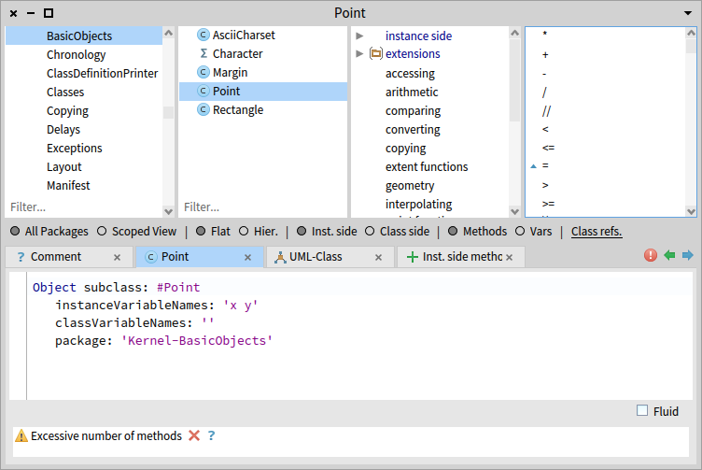

Рис. 4.2. Системний оглядач відкрито на визначенні класу *Point*

Рис. 4.3. Відшукання класу *Point* за допомогою Навідника

### Використання *Spotter*

Найшвидший і, можливо, найкрутіший спосіб відшукати клас – використати *Spotter*. (Spotter можна перекласти як *Навідник* або *Нишпорка*. Ми використовуватимемо назву Навідник або англомовний варіант). Його відкривають натисканням [*Shift-Enter*] (кла­віша [*Enter*] основної клавіатури, не додаткової). Spotter дуже потужний інструмент для відшукання класів, методів і виконання багатьох пов’язаних дій. На рис. 4.3 показано процес пошуку слова «*Point*».

Навідник пропонує кілька можливих варіантів пошуку. Ви можете задати *категорію*, яка вас цікавить. Наприклад, для пошуку тільки класів уведіть «*#Classes*» перед шуканим словом. Якщо не вказувати категорію, Навідник знайде об’єкти всіх категорій (рис. 4.3).

Рис. 4.4. Перегляд реалізації методів, чий селектор містить *printString*

З рис. 4.4 видно, як можна попросити Навідника показати усі реалізації методів, що відповідають заданому повідомленню. Як бачимо, назву категорії можна вводити не повністю. Також пошук не чутливий до регістра введеного тексту. Інші категорії такі:

* *#Menu* – відповідні пункти головного меню;
* *#Packages* – відповідні пакети класів, інстальовані в системі;
* *#Implementors* – реалізація методів, що відповідають уведеному селектору;
* *#Senders* – об’єкти, що надсилають відповідне повідомлення;
* *#Help* – відповідні документи з довідкової системи Pharo.

Щоб задати категорію пошуку, можна ввести лише її перші літери, наприклад, «*#sen printOn:*» знайде всі об’єкти, що надсилають повідомлення *printOn:*.

Результати пошуку в Spotter поміщено в список і поділено за категоріями, наприклад, класи зачислено до категорії *#Classes*, методи – до *#Implementors*, розділи довідки – до *#Help* тощо. Користувач може перебирати пункти списку за допомогою клавіш зі стріл­ками [*Вгору*]/[*Вниз*], водночас рядок пошуку утримує фокус уведення, тому користувач без зусиль може переходити від вибору пунктів списку до введення нового тексту для пошуку. Натискання клавіші [*Enter*] основної клавіатури на вибраному пункті відкриє Оглядач класів на конкретному вибраному результаті пошуку (а Spotter закриє). Пошук завжди можна завершити клавішею [*Esc*] або клацанням поза межами його вікна.

*Від перекладача.* Навідник може знайти багато збігів. Справді багато. Серед результатів пошуку він відобразить не більше ніж 25 записів у кожній категорії. Щоб побачити ширший перелік (до 100 записів), клацніть на голубій стрілці, розташованій біля правого краю рядка з назвою категорії. Навідник відкриє розширений список результатів саме в цій категорії. Повернутися назад допоможе зелена стрілка, що з’явиться на місці голубої.

На жаль, у Pharo 9.0 перехід до ширшого переліку може не працювати. Якщо у вашій копії Pharo в тексті методу *OrderedCollection>>spotterItemsFor:* є помилка, то після клацання на голубій стрілці у вас відкриється вікно налагоджувача з текстом «*Instance of Ordered­Collection did not understand #collectionSizeThreshold*» у заголовку і підсвіченим відповід­ним повідомленням у коді методу. Не засмучуйтеся. Навіть добре, що так сталося: маєте нагоду полагодити Pharo! Виправте у вікні налагоджувача «*self collectionSizeThreshold*» на «*self* ***gtC****ollectionSizeThreshold*», натисніть [*Ctrl*+*S*], щоб зберегти та відкомпілювати зміни, і клацніть на кнопці ***Proceed***, щоб продовжити роботу зі Spotter. Більше вас ця помилка не турбуватиме! Якщо не забудете зберегти образ Pharo перед завершенням роботи.

### Використання команди «*Find class*» в Системному оглядачі

У Системному оглядачі ви також можете шукати клас за його іменем. Припустимо, що ви, наприклад, шукаєте невідомий клас, який моделює дату і час.

Відкрийте Оглядача, а тоді – вікно пошуку класів за допомогою комбінації [*Cmd* + *F*] або за допомогою команди «*Find Class*» контекстного меню панелі пакетів. Далі в рядку введення вікна пошуку надрукуйте «*time*». Вікно відобразить список класів, до імен яких входить підрядок «*time*» (без огляду на регістр). Тепер можете вибрати один з них. Для цього мишкою прокрутіть список до потрібного рядка, наприклад, *Time* і клацніть на ньому. Те саме можна зробити за допомогою клавіатури: після введення пошукового слова клавішами зі стрілками знайдіть потрібний рядок. Щоб відкрити вибраний клас, достатньо натиснути клавішу [*Enter*], або клацнути на кнопці ***OK***.

Рис. 4.5. Інструмент Шукач

## Відшукання методів

Іноді ім’я методу чи його частини можна вгадати легше, ніж ім’я класу. Наприклад, якщо вас цікавить поточний час, то ви могли б сподіватися, що метод називатиметься «*now*» або міститиме «*now*» як підрядок. Але де він міг би бути? Spotter і Finder можуть вам допомогти. (Finder – Шукач, ще один інструмент відшукання методів і класів).

### За допомогою Навідника

Як ми вже зазначали, Навідник вміє знаходити і методи. Щоб відшукати метод, ви можете використати категорію *#Implementors*, просто надрукувавши «*#Implementors aMethodName*». Навідник відобразить усі реалізовані методи зі схожим чи точно таким іменем. Наприклад, якщо ви надрукуєте «*#imp now*», то побачите перелік методів, чиї селектори починаються на «*now*».

### За допомогою Шукача

Відкрийте Finder відповідною командою підменю *Browse* головного меню Pharo (у World-меню чи в рядку меню). Уведіть «*now*» в рядок пошуку і клацніть на кнопці ***Search*** (або натисніть [*Enter*]). Ви мали б побачити список результатів, як на рис. 4.5.

Шукач відобразить список усіх імен методів, що містять підрядок «*now*». Щоб швидко прокрутити його власне до методу *now*, перемістіть фокус уведення до списку і натисніть [*n*]. Такий автоматичний пошук працює у всіх вікнах з прокручуванням. Розгорніть пункт «*now*», і ви побачите перелік усіх класів, що реалізують цей метод. Якщо вибрати котрийсь з них, то панель коду внизу вікна відобразить текст методу.

Щоб знайти реалізацію методу лише за точним збігом імені, потрібно в рядок пошуку ввести потрібне ім’я, обрамлене лапками. Наприклад, «"*now*"».

Рис. 4.6. Пошук методу, що перетворює рядок *'eureka'* на рядок *'EUREKA'*

## Пошук методів за зразками

За замовчуванням Шукач налаштовано на відшукання методів: у другому спадному списку, розташованому праворуч вгорі, задано категорію пошуку «*Selectors*». Її можна змінити, наприклад, на «*Classes*» і відшукати класи за фрагментом імені так само, як ми шукали методи. Якщо обрати категорію «*Source*», то Шукач переглядатиме код методів включно з коментарями.

Проте Шукач здатен також на щось справді потужне та унікальне. Часом трапляється так, що ви впевнені в існуванні методу, але гадки не маєте, як би він міг називатися. Ви знаєте, що він мав би робити, проте не знаєте, як його викликати. Шукач і тоді може допомогти! Припустимо, що ви хотіли б знайти метод, який переводить рядок літер до верхнього регістру (наприклад, перетворює ’*eureka*’ на ’*EUREKA*’). Ми можемо описати Шукачеві вхідні дані й очікуваний результат виконання методу, і він спробує знайти для нас такий метод.

Оберіть «*Examples*» у спадному списку категорій пошуку Шукача, надрукуйте «’*eureka*’ . ’*EUREKA*’» в рядку пошуку і натисніть [*Enter*] або клацніть кнопку ***Search*** (не забудьте про апострофи!).

Тоді Шукач запропонує метод, який робить те, що вам потрібно, та покаже список кла­сів, які реалізують метод з таким іменем. У нашому випадку він визначить, що метод «*asUppercase*» є одним з тих, чия дія збігається зі зразком, як показано на рис. 4.6.

Клацніть на трикутнику ліворуч від виразу *'eureka' asUppercase --> 'EUREKA'*, щоб розгорнути список класів, які реалізують цей метод.

Зірочка на початку рядка списку класів позначає той метод, який застосовують для отримання потрібного результату. Тому зірочка перед класом *String* повідомляє нам, що метод *asUppercase*, визначений в класі *String*, після виконання поверне той резуль­тат, який нам потрібно. Класи без зірочки також реалізують метод з іменем *asUppercase*, але результат вони повертають інший. Так метод *Character*>>*asUppercase* не спрацював у нашому прикладі, оскільки *'eureka'* не є екземпляром класу *Character* (це екземпляр класу *String*).

За допомогою Шукача ви можете також знаходити методи з одним чи кількома аргументами. Наприклад, якщо вам потрібно знайти метод, який обчислює найбільший спільний дільник двох натуральних чисел, то можете спробувати пошукати за зразком «*25 . 35 . 5*». Ви можете також надати кілька зразків, щоб звузити межі пошуку. Довідковий текст у нижній панелі вікна пояснює, як це зробити.

## Підсумки розділу

* *Spotter* – Навідник – потужний інструмент для відшукання інформації та переміщення системою.
* *Finder* – Шукач – дає змогу знаходити класи, методи тощо за іменем чи його фрагментом. Окрім того, він дозволяє знаходити методи на підставі зразків об’єктів: отримувача повідомлення, аргументів повідомлення та результату.